

**APLICACIÓN:**

**AGR FERRETERIA MOVIL**

**CURSO:**

DESARROLLO DE APLICACIONES MÓVILES

**PROFESOR:**

DIAZ GARRAMPIE DARWIN

**INTEGRANTES:**

EFFIO LAPA, Giancarlo

QUICO GARCIA, Aaron

ROSAS PARRA, Rolando

**2020**

**INDICE**

**INTRODUCCIÓN**………………………………………………………………………………………………………….3

**OBJETIVOS**………………………………………………………………………………………………………………….4

**ALCANCE**…………………………………………………………………………………………………………………….4

**GESTIÓN** **DE** **PROYECTO**………………………………………………………………………………………………5

Cronograma………………………………………………………………………………………………………………..5

Recursos……………………………………………………………………………………………………………………..7

Actividades………………………………………………………………………………………………………………….8

Gestión de riesgos……………………………………………………………………………………………………….9

**ANALISIS DEL SISTEMA**……………………………………………………………………………………………….13

Requerimientos funcionales……………………………………………………………………………………….13

Requerimientos no funcionales………………………………………………………………………………….14

**DISEÑO DEL SISTEMA**…………………………………………………………………………………………………15

Diseño de arquitectura………………………………………………………………………………………………15

Modelos UML…………………………………………………………………………………………………………….15

Diagrama de clases………………………………………………………………………………………………….…18

Prototipos……………………………………………………………………………………………………………….…19

Vistas de la Aplicación ………………………………………………………………………………………….… 20

**DESARROLLO DEL SISTEMA** ………………………………………………………………………………………20

Endpoints del Servicio Web……………………………………………………………………………………… 24

Código Fuente de la Aplicación Móvil…… ………………………………………………………………….25

Aplicación Ejecutada…………………………………………………………………………………………….…

**DOCUMENTACION**……………………………………………………………………………………………………..26

Manual de Usuario (Anexo 1.1

# INTRODUCCION

Nuestro proyecto consiste en desarrollar una aplicación móvil para la compra de productos en el rubro de ferretería y está enfocada a cualquier tipo de usuario que desee interactuar con una aplicación de fácil uso. Para su realización ha sido necesario recopilar información relacionada a aplicaciones móviles, sistemas operativos móviles, conexión a datos desde un dispositivo móvil y metodologías y código del sistema operativo Android.

En la actualidad el uso de la infraestructura tecnológica se ha globalizado por los múltiples beneficios que brinda, en ese sentido las empresas buscan soluciones para el incremento de ventas o mejora de procesos, encontrando soluciones tecnológicas que proporcionan eficiencia y agilidad en la atención al cliente.

En el caso de la aplicación a desarrollar, permitirá buscar el producto vía reconocimiento de voz o el ingreso del producto por teclado del dispositivo, además de una actualización del stock de productos en línea.

Por otro lado reducirá el costo de horas/hombre, ya que se reduce el costo del mantenimiento y soporte de equipos de escritorio.

# OBJETIVOS

El objetivo principal del proyecto es lograr el desarrollo de una aplicación de fácil acceso al usuario, en el rubro de venta de productos de ferretería, está dirigido tanto al usuario interno (colaborador de la tienda) como al usuario externo (cliente), esta aplicación ayudará a optimizar la venta y control de stock de productos de una ferretería, mejorando así los procesos de venta y almacén.

Como objetivos secundarios de la aplicación tenemos:

* Fomentar la descarga del aplicativo desde el Google Play Store
* Actualizar permanentemente la BD de los productos.
* Guardar preferencias en la aplicación para fácil acceso.
* Preservar la seguridad del usuario mediante el acceso por contraseñas.
* Con respecto a la tienda, se reduce el uso de infraestructura de equipos de cómputo, optimizando el costo de mantenimiento de los mismos.
* Con respecto al cliente, le permitirá consultar y solicitar sus productos en modo delivery. El pago del producto sería vía POS o en efectivo.

# 

# ALCANCE

El aplicativo permitirá la consulta de productos manejando información a través de un Web Service, además permitirá actualizar el stock total de todos los productos de la ferretería, estará operativo en el idioma español para mayor accesibilidad.

Entre las limitaciones de la aplicación podemos mencionar:

* Solo se ejecutará bajo el sistema operativo Android (API 26).
* Se necesitará la conexión a red o datos móviles.
* Para una correcta funcionalidad del aplicativo, el dispositivo debe tener instalado el Google Play Store.
* El aplicativo no cuenta con sistema o funcionalidad de pago en la caja.

# 

# GESTIÓN DEL PROYECTO

## CRONOGRAMA:

Es una lista de todos los elementos terminales de un proyecto con sus fechas previstas de comienzo y final.

En el caso propuesto, el cronograma de actividades será el siguiente:

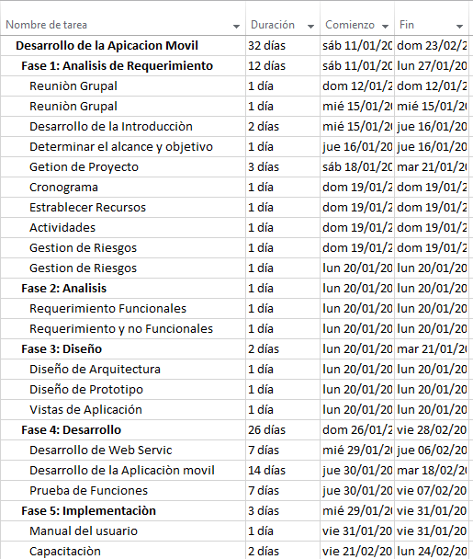

**Diagrama de Gantt:**

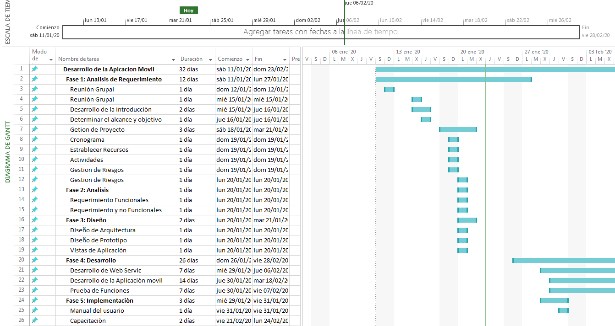

El presente proyecto utilizará el método de Cascada, el cual incluye las fases de Requerimientos, Análisis, Diseño, Desarrollo e Implementación

## RECURSOS:

**Recursos de Hardware y Software:**

**Hardware:**

|  |  |  |
| --- | --- | --- |
| **Componente** | **Características** | **Funciones** |
| 02 Laptops | Core I5  RAM: 8 GB.  S.O.: Windows 10  Procesador: 2.9 Ghz. | Diseño de la aplicación.  Elaboración de la documentación |
| 03 PC Desktop | Core I5  RAM: 8 GB.  S.O.: Windows 10  Procesador: 2.9 Ghz. | Diseño de la aplicación.  Elaboración de la documentación |

**Software:**

|  |  |
| --- | --- |
| **Nombre** | **Funciones** |
| IDE Android Studio 3.5.1 | Entorno de desarrollo integrado oficial para la plataforma Android |
| IDE Eclipse 1.4.1 | Entorno de desarrollo Java para aplicaciones móviles |
| Postman | Extensión de Chrome que permite consultas HTTP REST |
| Mongo DB | Gestor de BD No SQL. |
| Postman | Extensión gratuita para el navegador Chrome que permite pruebas de web service |
| Microsoft Office 2010 | Ofimática para el desarrollo de la documentación. |

**Recursos Humanos:**

* **01 Desarrollador**
* **01 Analista**
* **01 QA**

## ACTIVIDADES:

|  |  |
| --- | --- |
| **ACTIVIDAD** | **DESCRIPCIÓN** |
| **FASE 1: Análisis de requerimientos** | |
| Reunión grupal | Técnica de investigación para obtener información |
| Reunión grupal | Técnica de investigación para obtener información |
| Desarrollo de Introducción | Corresponde a la recolección de información relevante en la consecuencia del proyecto |
| Determinar Alcance y Objetivos | Actividad que define estándares a cumplir para el objetivo central del proyecto |
| Desarrollo de Cronograma | Actividad de definir el tiempo de duración del proyecto |
| Establecer Recursos | Corresponde a definir los elementos necesarios para resolver la necesidad del proyecto |
| Actividades | Establecer las definiciones de cada actividad de acuerdo con el cronograma |
| Gestión de Riesgos | Planeación de posibles problemas o contratiempos del proyecto |
| **FASE 2: Análisis** | |
| Requerimientos Funcionales | Actividad de establecer los requerimientos funcionales |
| Requerimientos No Funcionales | Actividad de establecer los requerimientos no funcionales |
| **FASE 3: Diseño** | |
| Diseño de Arquitectura | Desarrollo y especificaciones de la arquitectura |
| Diseño de Prototipos | Actividad de diseñar los modelos de interfaz para el desarrollo de la aplicación |
|  |  |
| **FASE 4: Desarrollo** | |
| Desarrollo de web service | Desarrollo de web service |
| Desarrollo de la aplicación Móvil | Programación de la aplicación de acuerdo con los requerimientos |
| Pruebas funcionales | Actividad de ejecución, revisión y retroalimentación de la aplicación |
| **FASE 5: Implementación** | |
| Manual de usuario | Desarrollo de documentación necesaria para el entendimiento de la aplicación |
| Capacitación | Actividad orientada a ampliar los conocimientos sobre la aplicación |

## GESTIÓN DE RIESGOS:

## En la gestión de riesgos del presente proyecto se detallan los distintos riesgos o problemas que surjan, las probabilidades de que sucedan y las soluciones y contingencias previstas.

## Riesgos.

## Estimación de fechas del proyecto: ´Dado que el tiempo para la presentación del proyecto es bastante corto, pueden suceder errores en la estimación de los tiempos para cada fase del proyecto:

## Probabilidad : Alta

## Evento : Al inicio del proyecto

## Insuficiente conocimiento en la elaboración del proyecto en algunas áreas: El desarrollo de plataformas móviles es un tema diferente al entorno ya conocido, por lo que tomará mayor tiempo en el estudio de dicha plataforma.

## Probabilidad : Alta

## Evento : Durante el desarrollo del proyecto

## Posibles problemas en el entorno de desarrollo: Las fallas técnicas en el entorno de desarrollo o el uso de equipos de computo para la elaboración del proyecto.

## Probabilidad : Baja

## Evento : Durante el desarrollo del proyecto

## Errores en el diseño del proyecto: el diseño de todo el proyecto podría estar incompleto, debido a la falta de entrega de la documentación a tiempo de alguno de los integrantes

## Probabilidad : Alta

## Evento : Durante el desarrollo del proyecto

## Contingencias:

## Estimación de fechas del proyecto: Este riesgo es frecuente en el desarrollo de proyectos, la solución es realizar una nueva planificación de las fechas estimadas.

## Insuficiente conocimiento en la elaboración del proyecto en algunas áreas: En este riesgo, el alumno deberá dedicar horas extras al estudio de la plataforma, además de ser necesario, recurrir a un usuario externo con experiencia en el proyecto a desarrollar.

## Posibles problemas en el entorno de desarrollo: Es uno de los riesgos poco probables, sin embargo la solución sería contar con repositorios en la nube para archivar constantemente la documentación en cada fase del proyecto.

## Errores en el diseño del proyecto: En este caso se procederá a realizar las modificaciones necesarias, sin impactar lo ya avanzado y sin modificar la entrega final del proyecto.

# ANALISIS DEL SISTEMA

A continuación se detalla los requerimientos funcionales y no funcionales del proyecto:

**Requerimientos Funcionales**

**FASE REGISTRO**

|  |  |  |
| --- | --- | --- |
| **ID** | **Nombre** | **Descripción del requerimiento** |
| RF1 | Registrar usuario | La aplicación registra los datos ingresados por el usuario (nombres y apellidos, nombre de usuario y una contraseña. |
| RF2 | Confirmar registro | La aplicación envía un mensaje de confirmación al correo para confirmar el registro. |
| RF3 | Logear usuario. | La aplicación verifica que el usuario este registrado. Si está registrado, ingresa a la interfaz siguiente. |
| RF4 | Actualizar información del usuario. | La aplicación actualizará los datos del usuario cuando lo requiera. |

**FASE COMPRA (USUARIO EXTERNO)**

|  |  |  |
| --- | --- | --- |
| **ID** | **Nombre** | **Descripción del requerimiento** |
| RF5 | Consultar información de producto | La aplicación permitirá consultar información de producto en cuanto al nombre, disponibilidad, características y precio del producto. |
| RF6 | Mostrar información del producto | La aplicación muestra en la interfaz la Información del producto. |
| RF7 | Escoger producto | La aplicación permite al usuario elegir la cantidad de productos a solicitar. |
| RF8 | Realizar el pedido | La aplicación permite al usuario realizar el pedido. |
| RF9 | Actualizar base de datos | La aplicación permite actualizar la base de datos según la información del pedido. |
| RF10 | Enviar mensaje de alerta de stock | La aplicación genera un mensaje de alerta al usuario interno (almacenero) cuando el stock sea menor que cinco. |
| RF11 | Elegir método de pago | La aplicación solicita al usuario escoger entre dos métodos de pagos P.O.S o efectivo. |
| RF12 | Mostrar detalles de la compra | La aplicación muestra los detalles de la compra total y cuanto se demora aproximadamente la entrega. |

**FASE PEDIDO (USUARIO INTERNO)**

|  |  |  |
| --- | --- | --- |
| **ID** | **Nombre** | **Descripción del requerimiento** |
| RF13 | Consultar producto | La aplicación permite la búsqueda del producto a través del reconocimiento de voz o a través del ingreso de datos del producto. |
| RF14 | Mostrar información del producto | La aplicación muestra información del producto: ubicación, cantidad en el stock del almacén y su precio. |
| RF15 | Escoger cantidad de un producto para el pedido | La aplicación solicita al usuario interno elegir la cantidad de un producto para hacer el pedido. |
| RF16 | Realizar pedido | La aplicación permite realizar el pedido según los productos elegidos. |

**FASE UBICAR PRODUCTO (USUARIO INTERNO)**

|  |  |  |
| --- | --- | --- |
| **ID** | **Nombre** | **Descripción del requerimiento** |
| RF18 | Buscar ubicación del producto | La aplicación permite la búsqueda de la ubicación del producto solicitado. |
| RF19 | Mostrar ubicación del producto | La aplicación muestra la ubicación del producto. |
| RF20 | Ingresar nueva ubicación | La aplicación permite ingresar una nueva ubicación para un producto. |
| RF21 | Actualiza información | La aplicación actualiza la ubicación del producto. |

**Requerimientos no funcionales:**

|  |  |  |
| --- | --- | --- |
| RNF1 | **Disponibilidad** | La aplicación tiene como la más importante interfaz el registro y Login que ira ligado a la Base de Datos, si este servicio tiene error en el funcionamiento, el usuario no podrán loguearse. |
| RNF2 | **Interfaz Gráfica** | Este diseño tendrá adaptación para dispositivos móviles como smartphone y Tablet, teniendo como prioridad los equipos celulares (smartphones). |
| RNF3 | **Conectividad** | El software requiere que el dispositivo tenga conexión a internet, mientras la aplicación esté en funcionamiento. |
| RNF4 | **Accesibilidad:** | La aplicación será desarrollada para la plataforma Android. |

# DISEÑO DEL SISTEMA

**6.1. Diseño de arquitectura:**

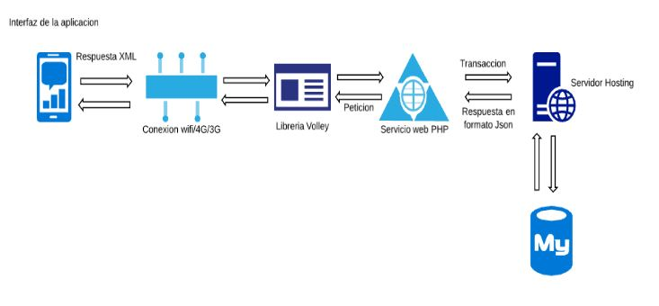

**Arquitectura APP – AGR – Ferretería Móvil**

**Android**

**(JAVA)**

**BD**

**6.2. Modelos UML:**

**Actores:**

**-App(sistema)**

**-Cliente**

**-Colaborador**

**Diagrama de casos de uso:**

En este diagrama mostramos los actores y como interactúan cada uno dentro de la interfaz.

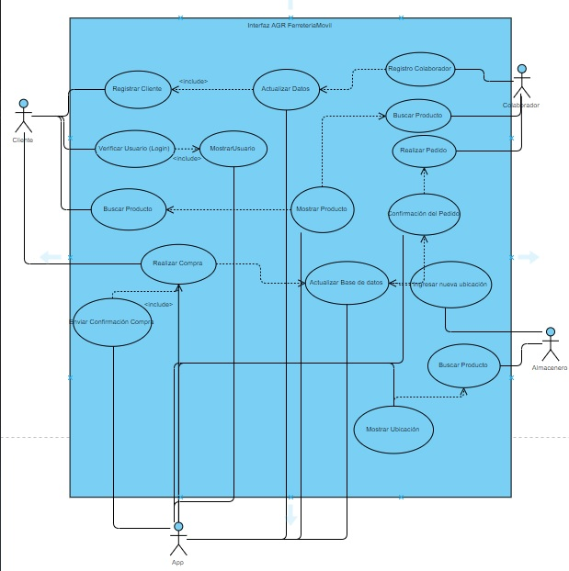

**Diagrama de secuencia:**

En este diagrama se explica paso a paso los procesos.

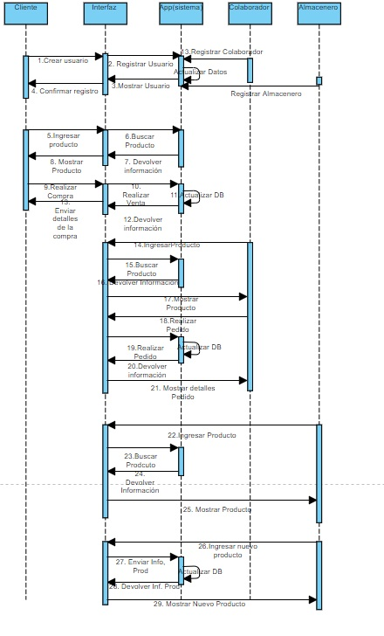

**6.3 Diagrama de Clases:**

En este diagrama mostramos los atributos y funciones de cada participante.

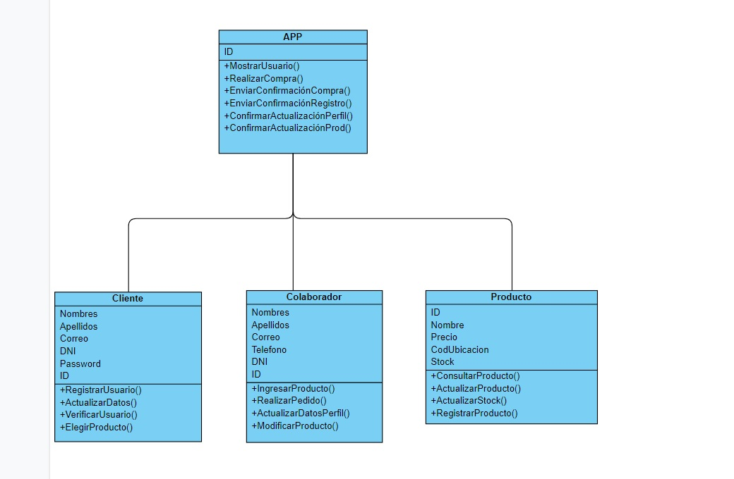

**6.4. Diagrama de actividades:**

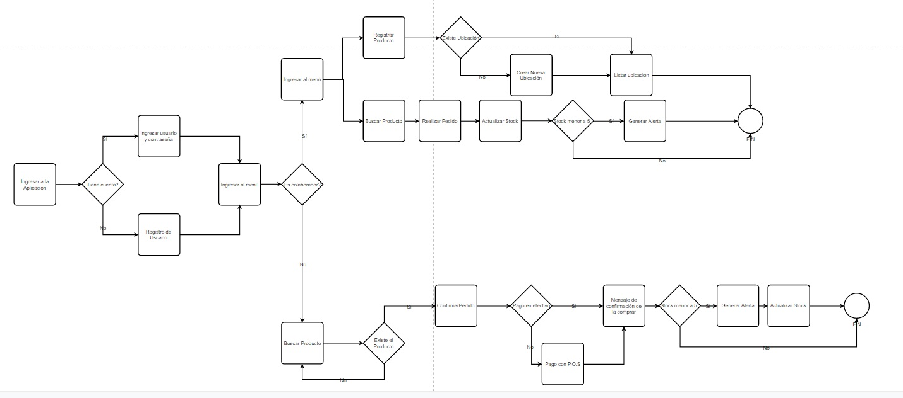

## 6.5. PROTOTIPOS

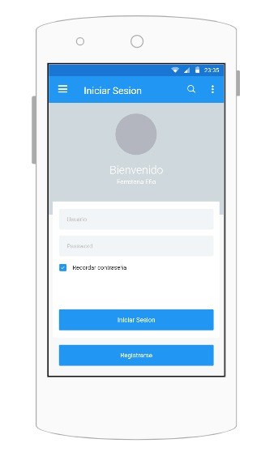**Acceso a la app: Registro**

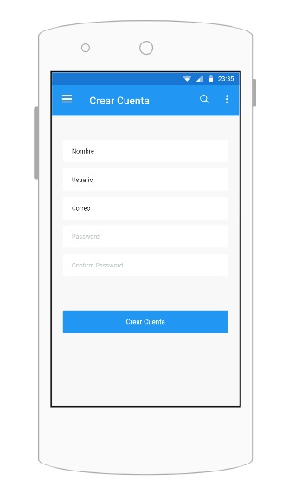

**Menú principal:**

**Usuario Interno Usuario Externo**

**Colaborador Cliente**

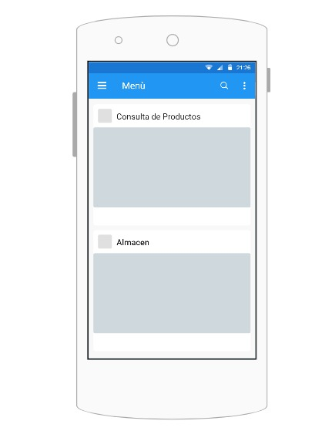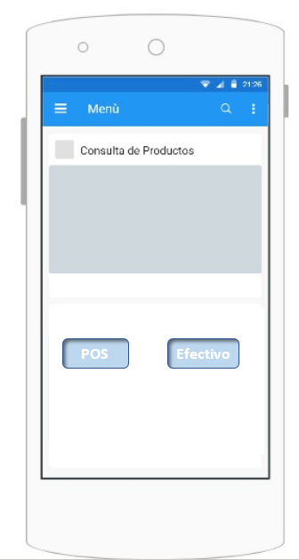

**MENÚ USUARIO INTERNO (Colaborador 1): Usuario que esta en atención al cliente y solicita el producto a Almacén**

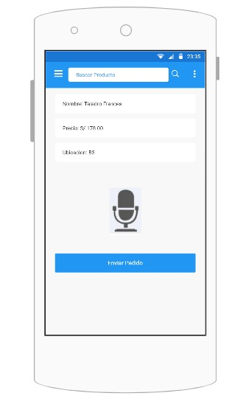**Consulta de Productos**

**Solicitar Producto Agregar a Favoritos**

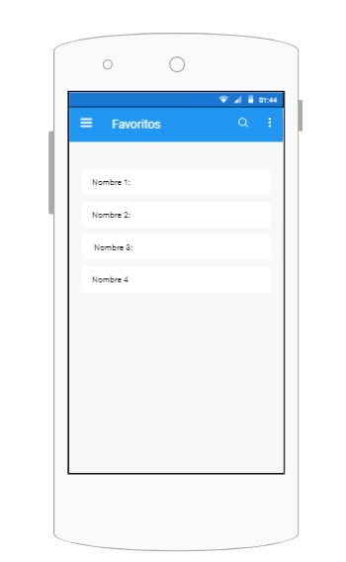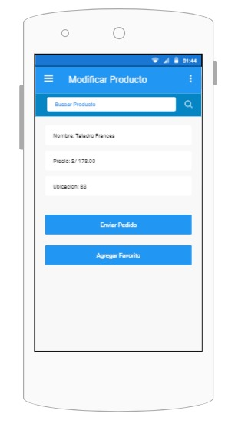

**MENU USUARIO INTERNO (Colaborador 2): Usuario que controla el stock de productos en el almacén.**

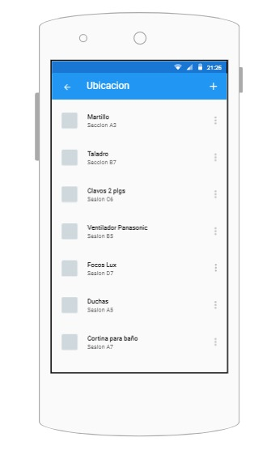**Muestra Ubicación Muestra Notificación Stock**

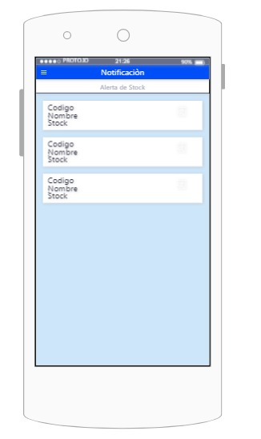

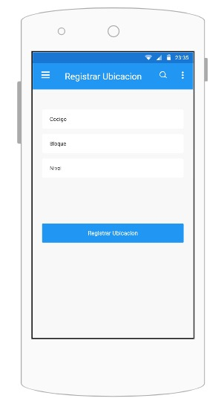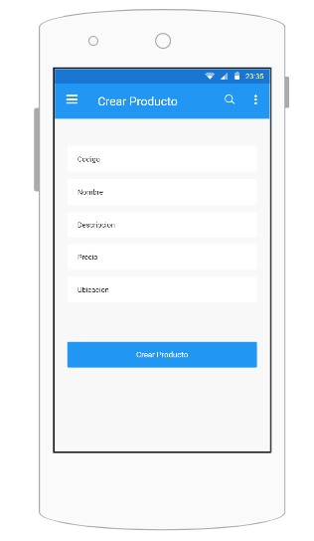 **Agregar Producto Agregar Ubicación**

**MENU USUARIO EXTERNO: Cliente**

**Consulta del Producto Búsqueda del producto**

 **Solicitar Producto Agregar a Favoritos**

**6.7.- VISTAS DE LA APLICACIÓN**

Se desarrollará en la exposición.

**7.- DESARROLLO DEL SISTEMA**

**7.1.- Endpoints del Servicio WEB**

|  |  |  |  |  |
| --- | --- | --- | --- | --- |
| **Item** | **Nombre** | | **Parámetro de Entrada** | **Parámetro de Salida** |
| EP1 | Usuario | Consultar usuario | IdUsuario | Lista(IdUsuario, Nombre, E-mail) |
| EP2 | Crear usuario | Nombre / email / password | Nombre / email / |
| EP3 | Actualizar usuario | IdUsuario, DNI, Usuario | True/ False |
| EP4 | Obtener token | Email / password | String token |
| EP5 | Producto | Buscar producto por ID | IdProducto | Producto, Descripción, Precio, Ubicación |
| EP6 | Obtener Listado de Productos | IdProducto, | Producto, Descripción, Precio, Ubicación |
| EP7 | Modificar Producto | IdProducto | True/False |
| EP8 | Agregar Producto | IdProducto, Nombre, Descripción, Precio, ubicación. | True/ False |
| EP9 | Ubicación | Modificar Ubicación | IDUbicación | True/False |
| EP10 | Consultar Ubicación | IDUbicación | Listado(IdProducto,  Nombre,Descripción  Precio) |
| EP11 | Agregar Ubicación | IDUbicación | True/False |

* Para la creación de los endpoints y la base de datos de la aplicación se utilizo un hosting libre: [www.000webhost.com](http://www.000webhost.com)
* Para la ejecución de las consultas de los endpoints se utilizo la aplicación postman.com

Los endpoints a ejecutar son:

* EP5: Buscar producto por ID (read.php)
* EP6: Obtener listado de producto (read.php)
* EP7: Modificar producto (update.php)
* EP8: Agregar producto (insert.php)

**7.2.- Código Fuente de la Aplicación**

**Pantalla Login**

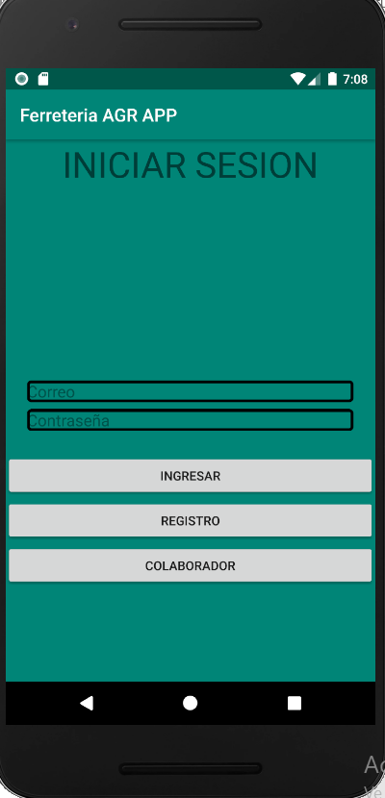

**Layout: Activity_login**

*<?***xml version="1.0" encoding="utf-8"***?>*<**RelativeLayout xmlns:android="http://schemas.android.com/apk/res/android"  
 xmlns:app="http://schemas.android.com/apk/res-auto"  
 xmlns:tools="http://schemas.android.com/tools"  
 android:layout_width="match_parent"  
 android:layout_height="match_parent"  
 tools:context=".Login"  
 android:background="@color/colorPrimary"**>  
  
  
 <**TextView  
 android:layout_width="match_parent"  
 android:layout_height="wrap_content"  
 android:text="INICIAR SESION"  
 android:textSize="40dp"  
 android:textAlignment="center"**></**TextView**>  
 <**EditText  
 android:id="@+id/nombreusuario"  
 android:layout_width="500dp"  
 android:layout_height="wrap_content"  
 android:background="@drawable/border_edittext"  
 android:layout_marginStart="24dp"  
 android:layout_marginTop="268dp"  
 android:layout_marginEnd="24dp"  
 android:autofillHints="Usuario"  
 android:hint="Correo"  
 android:inputType="textEmailAddress"** ></**EditText**>  
 <**EditText  
 android:id="@+id/passw"  
 android:layout_width="500dp"  
 android:layout_height="wrap_content"  
 android:background="@drawable/border_edittext"  
 android:layout_marginStart="24dp"  
 android:layout_marginTop="300dp"  
 android:layout_marginEnd="24dp"  
 android:autofillHints="Usuario"  
 android:hint="Contraseña"  
 android:inputType="textEmailAddress"** ></**EditText**>

<**Button  
 android:id="@+id/btn1"  
 android:layout_width="match_parent"  
 android:layout_height="wrap_content"  
 android:text="INGRESAR"  
 android:textAlignment="center"  
 android:layout_marginTop="350dp"** ></**Button**>

<**Button  
 android:id="@+id/btn2"  
 android:layout_width="match_parent"  
 android:layout_height="wrap_content"  
 android:text="REGISTRO"  
 android:textAlignment="center"  
 android:layout_marginTop="400dp"** ></**Button**>

<**Button  
 android:id="@+id/btn3"  
 android:layout_width="match_parent"  
 android:layout_height="wrap_content"  
 android:text="COLABORADOR"  
 android:textAlignment="center"  
 android:layout_marginTop="450dp"** ></**Button**>  
</**RelativeLayout**>

**MAIN ACTIVITY: LOGIN**

**package** com.example.ferretaria_vistas;  
  
**import** androidx.appcompat.app.AppCompatActivity;  
  
**import** android.content.Intent;  
**import** android.os.Bundle;  
**import** android.view.View;  
**import** android.widget.Button;  
  
**public class** Login **extends** AppCompatActivity {  
  
 **private** Button **button**;  
 **private** Button **button2**;  
 **private** Button **button3**;  
 @Override  
 **protected void** onCreate(Bundle savedInstanceState) {  
 **super**.onCreate(savedInstanceState);  
 setContentView(R.layout.***activity_login***);  
 **button** = (Button) findViewById(R.id.***btn1***);  
 **button**.setOnClickListener(**new** View.OnClickListener() {  
 @Override  
 **public void** onClick(View v) {  
 IngresarCuenta();  
 }  
 });  
  
 **button2** = (Button) findViewById(R.id.***btn2***);  
 **button2**.setOnClickListener(**new** View.OnClickListener() {  
 @Override  
 **public void** onClick(View v) {  
 RegistroCuenta();  
 }  
 });  
  
 **button3** = findViewById(R.id.***btn3***);  
 **button3**.setOnClickListener(**new** View.OnClickListener() {  
 @Override  
 **public void** onClick(View v) {  
 IngresarCuentaColab();  
 }  
 });  
 }

**public void** RegistroCuenta(){  
 Intent intent = **new** Intent(**this**,crearcuenta.**class**);  
 startActivity(intent);  
  
 }  
 **public void** IngresarCuenta(){  
 Intent intent = **new** Intent(**this**,MenuCliente.**class**);  
 startActivity(intent);  
 }  
 **public void** IngresarCuentaColab(){  
 Intent intent = **new** Intent(**this**,menu_colaborador1.**class**);  
 startActivity(intent);  
 }  
}

______________________________________

**PANTALLA: BUSCAR PRODUCTO CLIENTE**

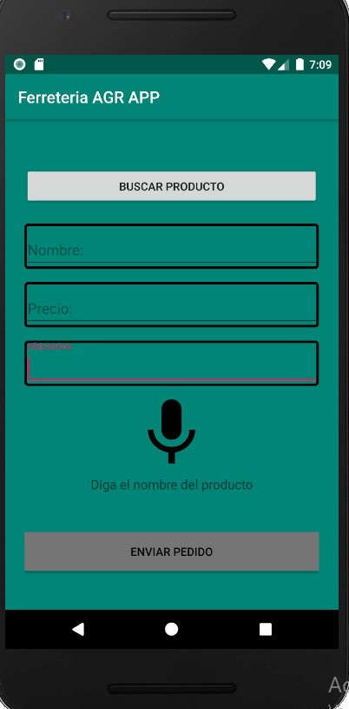

**Layout: activity_buscar_prod_cliente**

*<?***xml version="1.0" encoding="utf-8"***?>*<**ScrollView  
 xmlns:android="http://schemas.android.com/apk/res/android"  
 xmlns:tools="http://schemas.android.com/tools"  
 xmlns:app="http://schemas.android.com/apk/res-auto"  
 android:layout_width="fill_parent"  
 android:layout_height="fill_parent"  
 android:fitsSystemWindows="true"  
 tools:context=".MainActivity"  
 android:background="@color/colorPrimary"** >  
  
 <**LinearLayout  
 android:orientation="vertical"  
 android:layout_width="match_parent"  
 android:layout_height="wrap_content"  
 android:paddingTop="40dp"  
 android:paddingLeft="24dp"  
 android:paddingRight="24dp"**>  
  
 !-- Signup Button -->  
 <**androidx.appcompat.widget.AppCompatButton  
 android:id="@+id/btn_buscarprod"  
 android:layout_width="fill_parent"  
 android:layout_height="wrap_content"  
 android:layout_marginTop="18dp"  
 android:layout_marginBottom="14dp"  
 android:textStyle="italic"  
 android:fontFamily="casual"  
 android:padding="12dp"  
  
 android:text="Buscar producto"**/>

*<!-- Name Label -->* <**com.google.android.material.textfield.TextInputLayout  
 android:layout_width="match_parent"  
 android:layout_height="wrap_content"  
 android:layout_marginTop="8dp"  
 android:background="@drawable/border_edittext"  
 android:layout_marginBottom="8dp"**>  
 <**EditText android:id="@+id/input_name"  
 android:layout_width="match_parent"  
 android:layout_height="wrap_content"  
 android:inputType="textCapWords"  
 android:hint="Nombre:"** />  
 </**com.google.android.material.textfield.TextInputLayout**>

*<!-- Precio Label -->* <**com.google.android.material.textfield.TextInputLayout  
 android:layout_width="match_parent"  
 android:layout_height="wrap_content"  
 android:layout_marginTop="8dp"  
 android:background="@drawable/border_edittext"  
 android:layout_marginBottom="8dp"**>  
 <**EditText android:id="@+id/input_precio"  
 android:layout_width="match_parent"  
 android:layout_height="wrap_content"  
  
 android:inputType="textEmailAddress"  
 android:hint="Precio:"** />  
 </**com.google.android.material.textfield.TextInputLayout**>  
  
 *<!-- Ubicacion Label -->* <**com.google.android.material.textfield.TextInputLayout  
 android:layout_width="match_parent"  
 android:layout_height="wrap_content"  
 android:layout_marginTop="8dp"  
 android:background="@drawable/border_edittext"  
 android:layout_marginBottom="8dp"**>  
 <**EditText android:id="@+id/input_email"  
 android:layout_width="match_parent"  
 android:layout_height="wrap_content"  
 android:inputType="textEmailAddress"  
 android:hint="Ubicacion:"** />  
 </**com.google.android.material.textfield.TextInputLayout**>

*<!--microfono-->* <**androidx.appcompat.widget.AppCompatImageView  
 android:src="@drawable/ic_mic_black_24dp"  
 android:layout_width="350dp"  
 android:layout_height="100dp"  
 android:layout_marginBottom="2.dp"  
 android:layout_gravity="center_horizontal"** />  
  
 <**TextView android:id="@+id/link_login"  
 android:layout_width="fill_parent"  
 android:layout_height="wrap_content"  
 android:layout_marginBottom="24dp"  
 android:text="Diga el nombre del producto"  
 android:gravity="center"  
 android:textSize="16dip"**/>  
  
 *<!-- Signup Button -->* <**androidx.appcompat.widget.AppCompatButton  
 android:id="@+id/btn_pedidocolab1"  
 android:layout_width="fill_parent"  
 android:layout_height="wrap_content"  
 android:layout_marginTop="24dp"  
 android:layout_marginBottom="24dp"  
 android:padding="12dp"  
 android:background="@color/md_grey_600"  
 android:text="Enviar pedido"**/>  
  
 </**LinearLayout**>  
</**ScrollView**>

**MAIN ACTIVITY: BUSCAR PRODUCTO**

**package** com.example.ferretaria_vistas;  
  
**import** androidx.appcompat.app.AppCompatActivity;  
  
**import** android.content.Intent;  
**import** android.os.Bundle;  
**import** android.view.View;  
**import** android.widget.Button;  
  
**public class** buscar_prod_colab **extends** AppCompatActivity {  
  
 **private** Button **button**;  
 @Override  
 **protected void** onCreate(Bundle savedInstanceState) {  
 **super**.onCreate(savedInstanceState);  
 setContentView(R.layout.***activity_buscar_prod_colab***);  
  
 **button** = findViewById(R.id.***btn_pedidocolab1***);  
 **button**.setOnClickListener(**new** View.OnClickListener() {  
 @Override  
 **public void** onClick(View v) {  
 ModificarPedido();  
 }  
 });  
 }  
  
 **private void** ModificarPedido(){  
 Intent intent = **new** Intent(**this**,modificar_prod_colab1.**class**);  
 startActivity(intent);  
 }  
}

**PANTALLA: REGISTRAR UBICACIÓN**

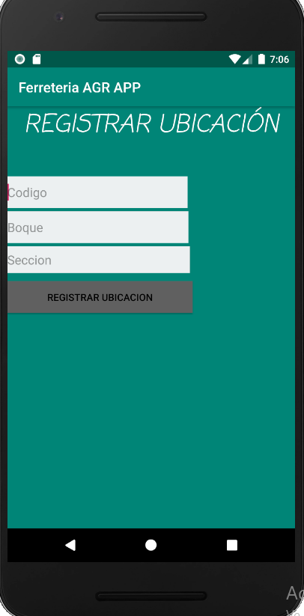

**____________________________**

**Layout: Registrar Ubicacion**

*<?***xml version="1.0" encoding="utf-8"***?>*<**RelativeLayout xmlns:android="http://schemas.android.com/apk/res/android"  
 xmlns:tools="http://schemas.android.com/tools"  
 android:layout_width="match_parent"  
 android:layout_height="match_parent"  
 android:orientation="vertical"  
 android:background="@color/colorPrimary"**>  
  
  
  
 <**TextView  
 android:id="@+id/textView4"  
 android:layout_width="412dp"  
 android:layout_height="46dp"  
 android:textColor="#FFFFFF"  
 android:background="@color/colorPrimary"  
 android:gravity="center"  
 android:textStyle="italic"  
 android:fontFamily="casual"  
 android:text="REGISTRAR UBICACIÓN"  
 android:textSize="35dp"  
  
 tools:ignore="MissingConstraints"** />  
  
 <**EditText  
 android:id="@+id/editText6"  
 android:layout_width="258dp"  
 android:layout_height="45dp"  
 android:ems="10"  
 android:hint="Codigo"  
 android:layout_marginTop="100dp"  
 android:inputType="textPersonName"  
 tools:ignore="MissingConstraints"  
 tools:layout_editor_absoluteX="65dp"  
 tools:layout_editor_absoluteY="167dp"  
 android:background="#ECF0F1"**/>

<**EditText  
 android:id="@+id/editText7"  
 android:layout_width="259dp"  
 android:layout_height="45dp"  
 android:ems="10"  
 android:hint="Boque"  
 android:layout_marginTop="150dp"  
 tools:ignore="MissingConstraints"  
 tools:layout_editor_absoluteX="65dp"  
 tools:layout_editor_absoluteY="227dp"  
 android:background="#ECF0F1"**/>  
  
 <**EditText  
 android:id="@+id/editText8"  
 android:layout_width="261dp"  
 android:layout_height="38dp"  
 android:ems="10"  
 android:hint="Seccion"  
 android:layout_marginTop="200dp"  
 tools:ignore="MissingConstraints"  
 tools:layout_editor_absoluteX="65dp"  
 tools:layout_editor_absoluteY="296dp"  
 android:background="#ECF0F1"**/>

<**Button  
 android:id="@+id/button4"  
 android:layout_width="265dp"  
 android:layout_height="45dp"  
 android:text="Registrar Ubicacion"  
 android:layout_marginTop="250dp"  
 tools:layout_editor_absoluteX="65dp"  
 tools:layout_editor_absoluteY="359dp"  
 android:background="@color/md_grey_700"** />  
  
  
</**RelativeLayout**>

**MAIN ACTIVITY: REGISTRAR UBICACIÓN**

**package** com.example.ferretaria_vistas;  
  
**import** androidx.appcompat.app.AppCompatActivity;  
  
**import** android.os.Bundle;  
  
**public class** registrar_ubicacion **extends** AppCompatActivity {  
  
 @Override  
 **protected void** onCreate(Bundle savedInstanceState) {  
 **super**.onCreate(savedInstanceState);  
 setContentView(R.layout.***activity_registrar_ubicacion***);  
 }  
}

**7.3.- Aplicación Ejecutada**

Desarrollado en clase

**7.4.- DOCUMENTACION**

Manual de Usuario (Documento adjunto)

**Repositorio:**

El código del proyecto se encuentra almacenado en el siguiente link: